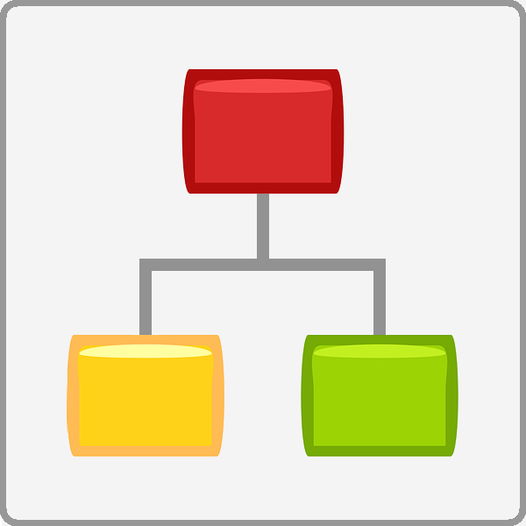
Бизнес-инженер
система бизнес-моделирования,
и управления эффективностью

Документация по согласованию документов
в системе Бизнес-инженер

 | Компания БИТЕК (Бизнес-инжиниринговые технологии)  Internet: www.betec.ru, E-mail: info@betec.ru

Содержание
1. Запуск документа на согласование 3
1.1. Вход в проект 3
1.2. Открытие документа в просмотрщике отчетов 4
1.3. Просмотр документа в Word 5
1.4. Запуск документа на согласование 5
1.5. Настройки согласования 7
1.6. Кнопки в панели «уровни согласования и пользователи» 7
1.6.1. Возможные значения поля «Тип редактирования» 8
1.6.2. Пример настроек цепочки согласования, состоящей из трех согласующих 8
2. Согласование документа 10
2.1. Вход на сервер 10
2.2. Окно «Согласование документов» 10
2.2.1. Поля в таблице «Документы для согласования». 11
2.2.2. Таблица «История согласования документа» 11
2.2.3. Кнопки в окне «Согласование документов» 11
2.3. Открытие документа на просмотр либо редактирование 13
2.4. Возможные действия пользователя в окне «Заверешение согласования документа» 15
3. Меню согласования документов 16
3.1. Меню «Изменение настроек согласования…» 16
3.2. Меню «Согласование документов» 17
3.3. Меню «Согласованные документы» 18
3.4. Меню «Удаление документов» 18

Запуск документа на согласование

Вход в проект
Для запуска согласования документов необходимо осуществить вход на сервер через клиентскую часть Бизнес-инженер, используя логин и пароль учетной записи для входа.
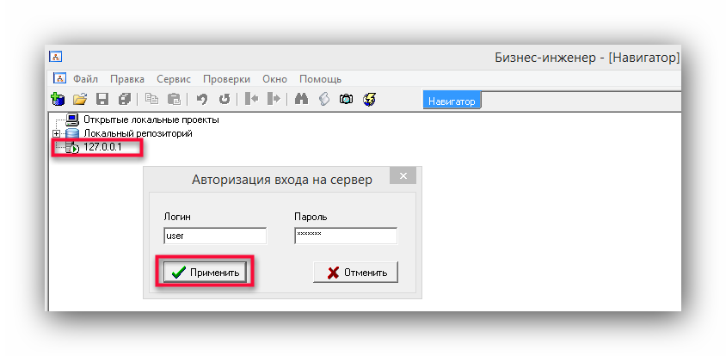
После входа на сервер откройте серверный проект, нажав на «+» слева от его названия.
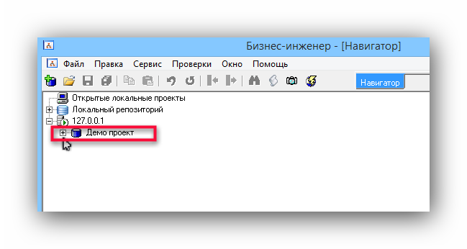
Раскройте меню «Конфигурация».
Откройте окно классификаторов, кликнув два раза мышкой по меню «Классификаторы».
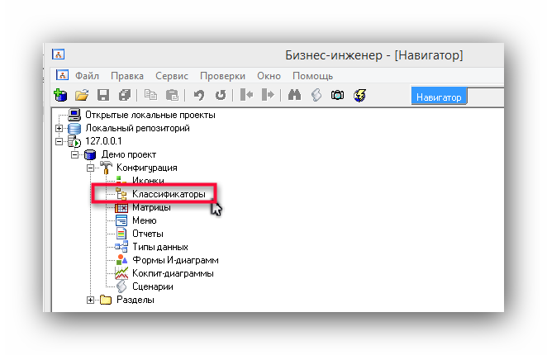

Открытие документа в просмотрщике отчетов
В открывшемся окне классификаторов выберите нужный элемент, запустите контекстное меню, кликнув по нему правой клавишей мышки, выберите меню «Отчеты», кликните по нужному отчету, для которого необходимо запустить согласование:
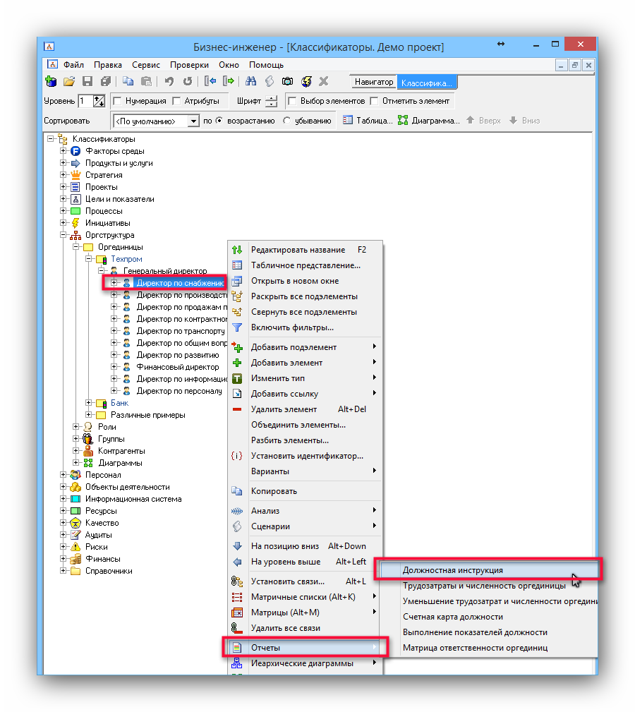
В открывшемся окне «Просмотрщик отчетов» откроется версия документа для предварительного просмотра.

Просмотр документа в Word
Для просмотра документа в word нажмите на кнопку «Сохранить» в окне «Просмотрщик отчетов», выберите тип файла «Документ MS Word», нажмите сохранить.
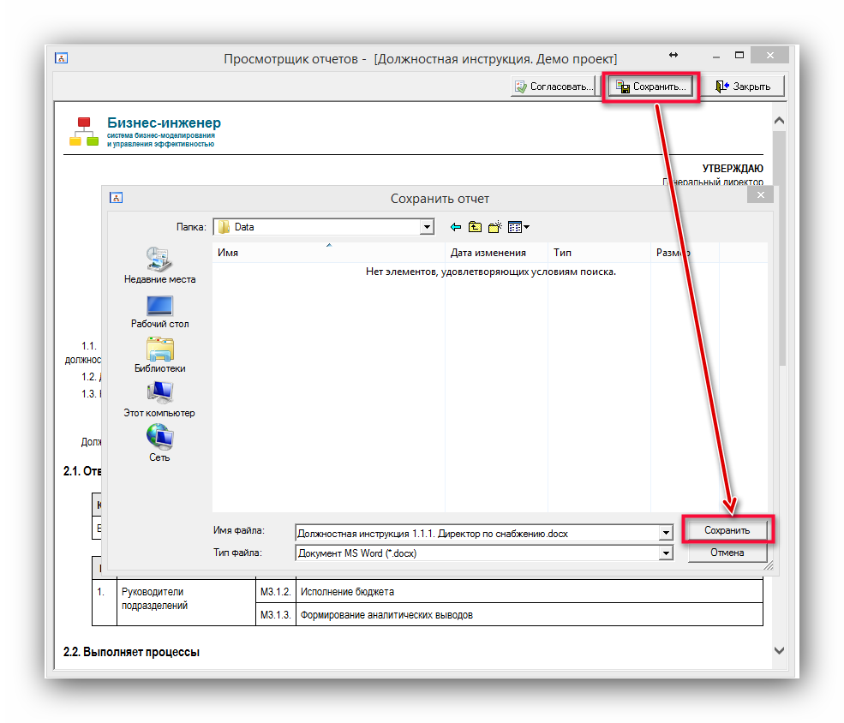

Запуск документа на согласование
Для запуска документа на согласование в окне «Просмотрщик отчетов» нажмите кнопку «Согласовать»:
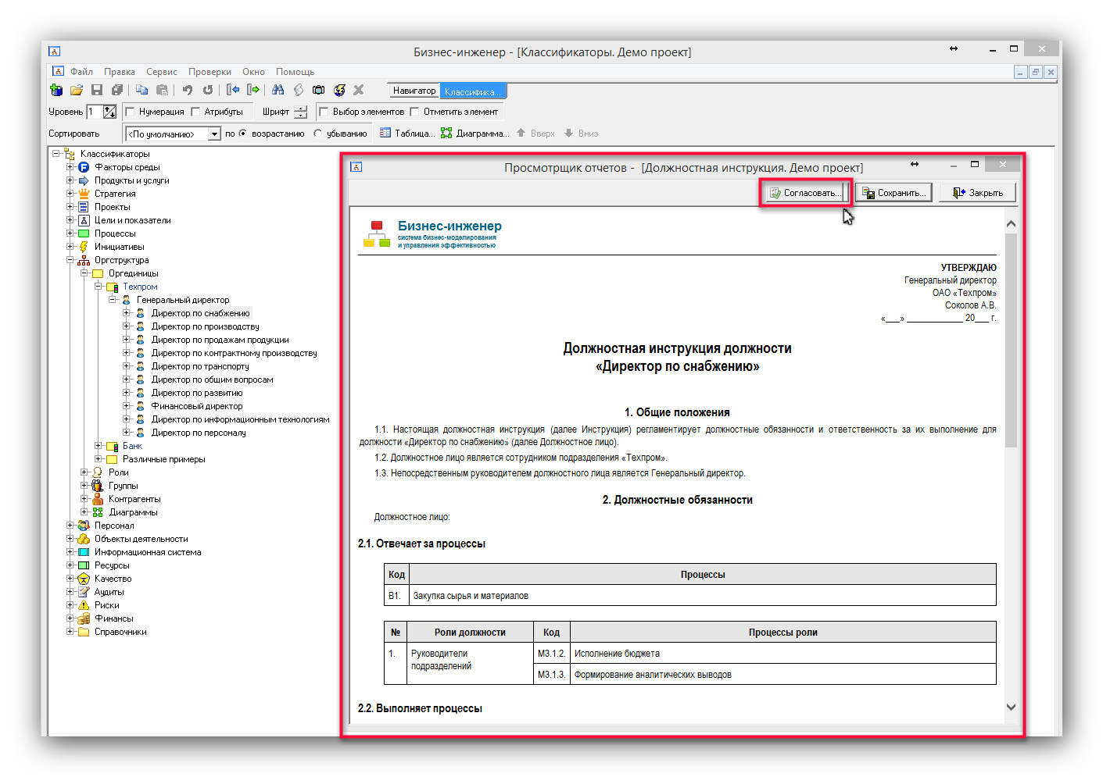
Возникнет окно настроек согласования:
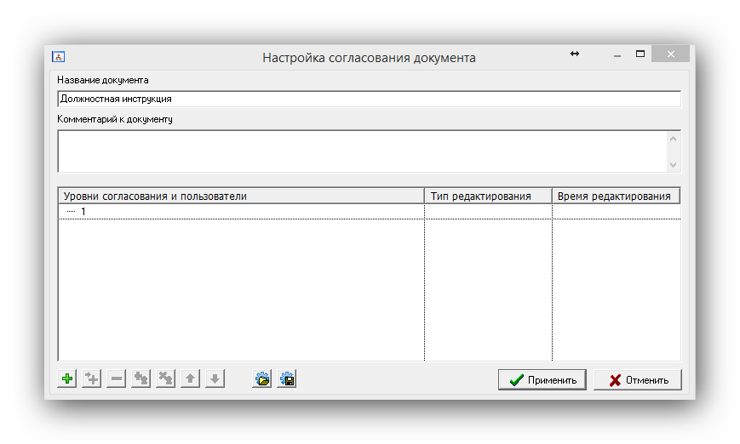
В окне настроек произведите настройки согласования документа.

Настройки согласования
В поле «Комментарий к документу» введите комментарий:
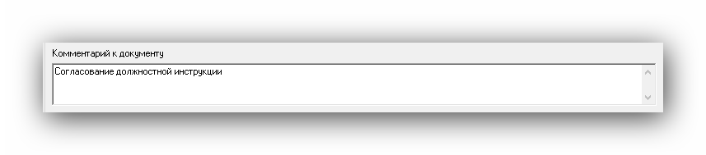

Кнопки в панели «уровни согласования и пользователи»
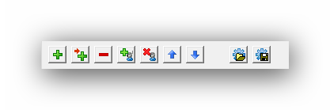
- добавляет начальный и конечный уровни согласования в цепочку согласования
- добавляет промежуточный уровень согласования
- удаляет выбранный уровень согласования
- добавляет пользователя к уровню согласования
- исключает пользотателя из уровня согласования
- перемещает пользователя на 1 уровень согласования вверх
- перемещает пользователя на 1 уровень согласования вниз
- открыть настройки согласования из файла настроек
- сохранить настройки согласования в файл настроек

Возможные значения поля «Тип редактирования»
- – пользователь обязательно должен будет отредактировать документ
- - пользователь должен обязательно просмотреть документ
- - пользователь может просмотреть при документ при желании.
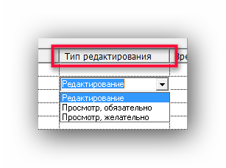

Пример настроек цепочки согласования, состоящей из трех согласующих
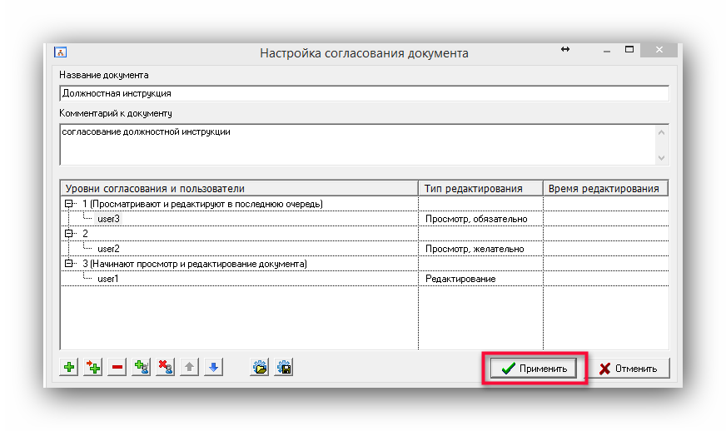
После настройки цепочки согласования в окне «Настройка согласования документа», нажатия кнопки «Применить» - документ открывается в программе word для изначального просмотра и редактирования инициатором согласования.
Примечание: после правок сделанных в документе word, необходимо нажать на кнопку «Сохранить» для сохранения отредактированной версии.
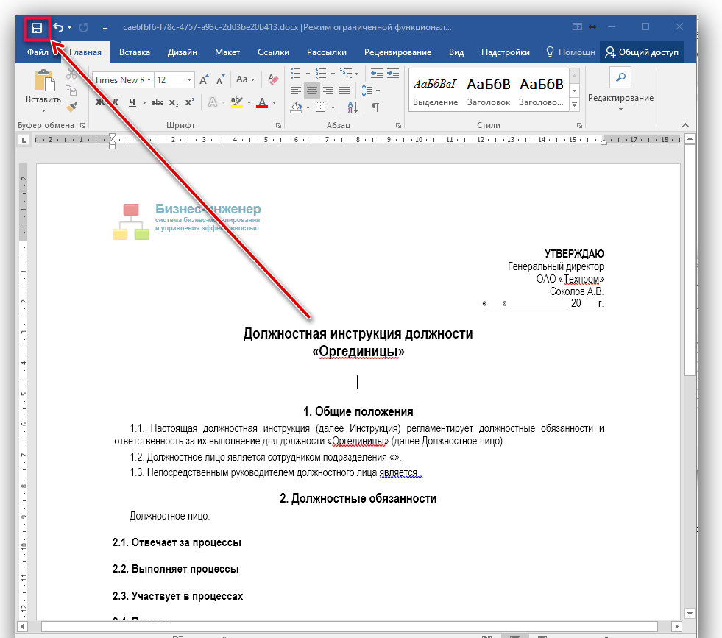
После просмотра и редактирования документа инициатором согласования – необходимо закрыть документ, нажав на «x» в правом верхнем углу окна документа.
После успешного закрытия документа и его сохранения – в Бизнес-инженер появится следующие информационные сообщения:
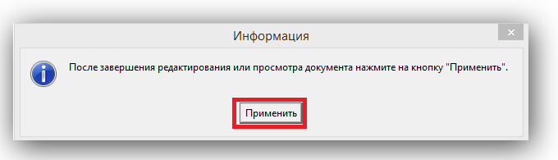
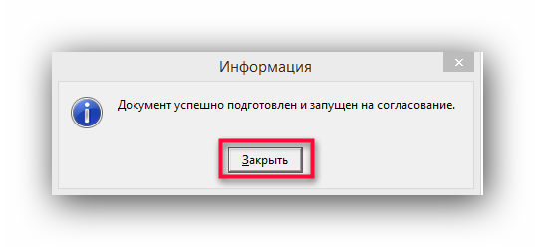

Согласование документа

Вход на сервер
Войдите на Сервер под учетной записью пользователя Бизнес-инженер.
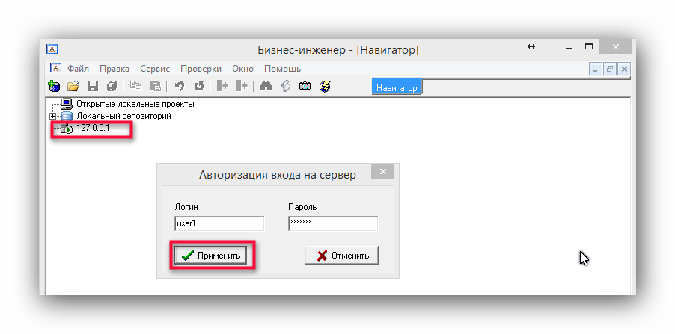
После настройки цепочки согласования и запуска согласования, при входе пользователя на сервер под учетной записью, участвующей в настройках согласования, возникает следующее окно согласования документа.

Окно «Согласование документов»
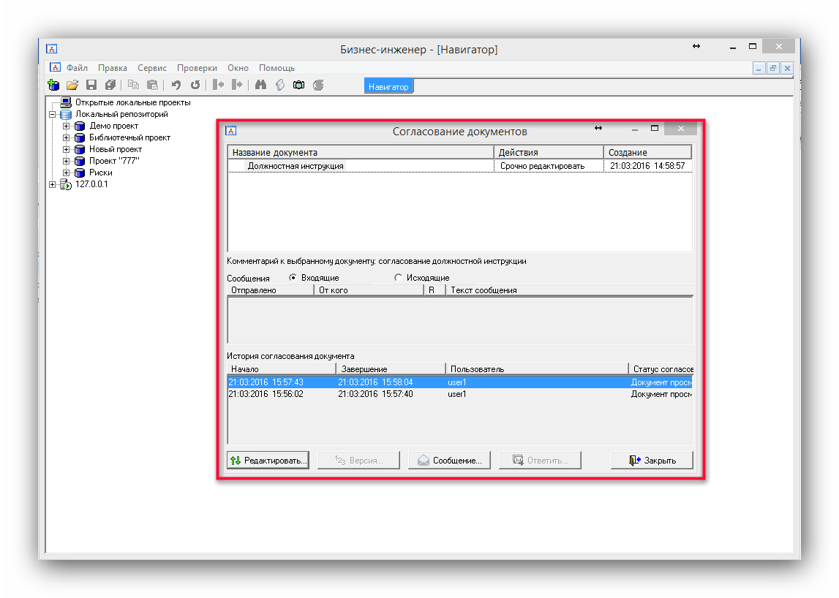

Поля в таблице «Документы для согласования».
- Название документа – наименование согласуемого документа.
- Действия – действие, которое пользователь должен произвести над документом.
- Создание – дата создания документа.
В поле «Сообщения» - во входящих сообщениях - отображается список входящих сообщений от других согласующих, участвующих в согласовании выделенного документа.
В исходящих сообщениях – отображаются сообщения отправленные текущим пользователем другим участникам согласования.
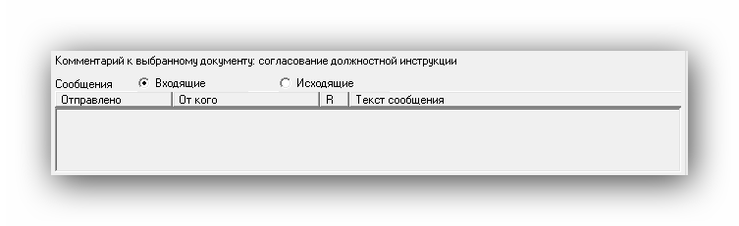

Таблица «История согласования документа»
В таблице «История согласования документа» отображается история действий пользователей по согласованию выделенного документа, которые были произведены согласующими пользователями до настоящего момента.
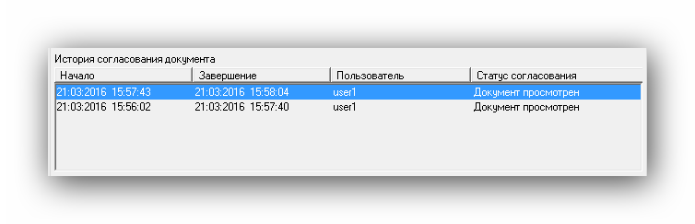

Кнопки в окне «Согласование документов»
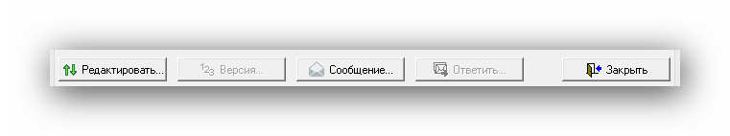
- Кнопка «Редактировать» - при ее нажатии происходит открытие сохраненной версии документа в word (только для записей со значением поля «Статус согласования»: «Документ отредактирован»).
- Кнопка «Версия» - Позволяет открыть и просмотреть выделенную версию документа из списка «История согласования документа». После каждого редактирования документа – его версия сохраняется в списке версий.
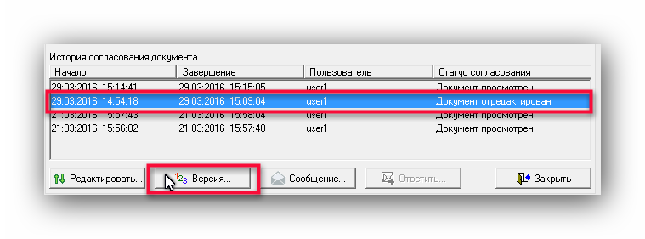
- Кнопка «Сообщение» - при нажатии на кнопку возникает окно создания нового сообщения для отправки другим участникам согласования.
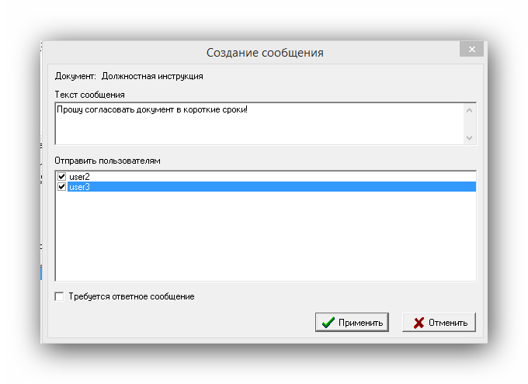
- Кнопка «Ответить» - при нажатии на кнопку «Возникает» окно со списком входящих сообщений, и полем для ответного сообщения.
- Кнопка «Закрыть» - закрывает окно согласования.

Открытие документа на просмотр либо редактирование
Для редактирования документа в окне «Согласование документов» кликните два раза левой клавишей мыши по документу.
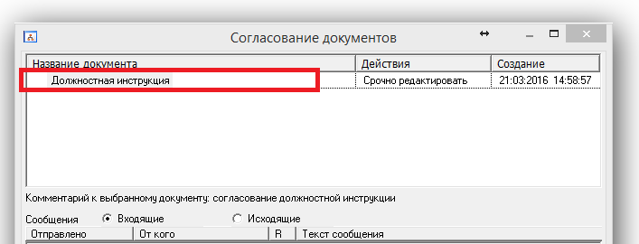
Выбранный документ откроется в Word. Осуществите его редактирование.
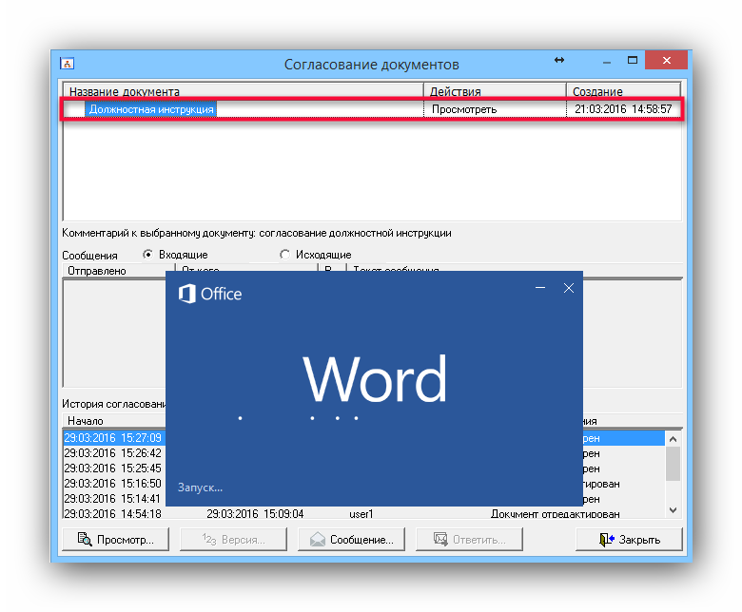
После редактирования документа в Word необходимо нажать на кнопку «Сохранить» и закрыть документ, нажав на «x» в правом верхнем углу окна документа, при этом сделанные изменения в документе будут сохранены.
После успешного закрытия документа и его сохранения – в Бизнес-инженер появится следующие информационное сообщение:
И возникнет следующее диалоговое окно с выбором дальнейших действий с документом:
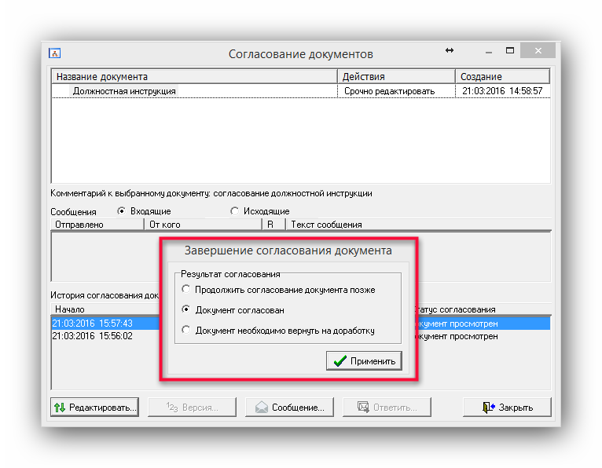

Возможные действия пользователя в окне «Заверешение согласования документа»
- «Продолжить согласование документа позже». При выборе этого действия – документ не будет передан следующему согласующему, а будет сохранен для дальнейшего редактирования.
- «Документ согласован». При выборе этого действия – документ считается согласованным текущим участником согласования и будет передан следующему согласующему в цепочке согласующих.
- «Документ необходимо вернуть на доработку». При выборе этого действия – документ возвращается на доработку к предыдущему согласующему цепочки согласующих. В случае, если пользователь является первым согласующим, то при выборе этого пункта программа выдаст следующее сообщение:
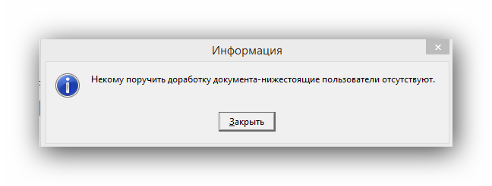

Меню согласования документов
Для отображения меню согласования необходимо выделить серверный проект и в панели инструментов нажать меню «Правка».
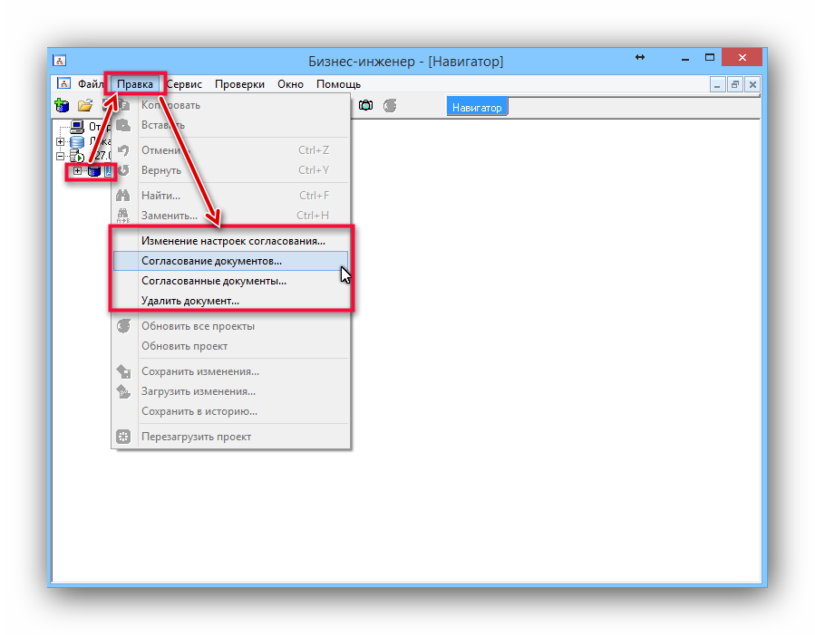

Меню «Изменение настроек согласования…»
В окне «Выбор документа для изменения настроек согласования» выделите мышкой документ, для которого необходимо изменить настройки согласования, и нажмите кнопку «Применить».
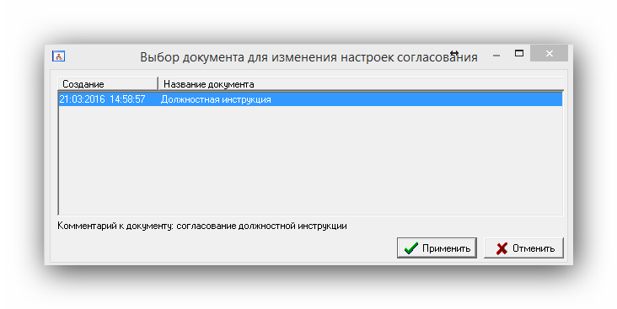
Откроется окно «Настройка согласования документа» (см. п. «настройки согласования документа»)
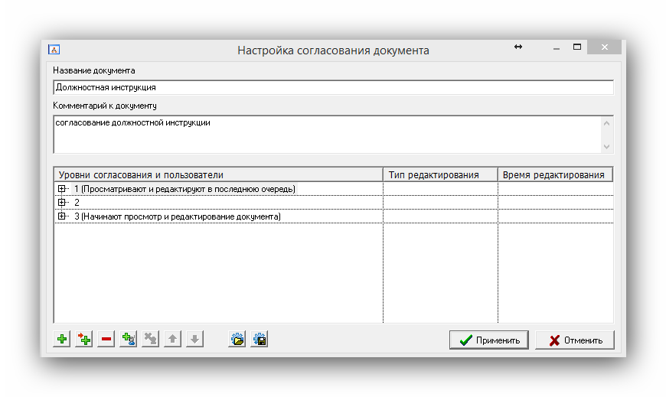

Меню «Согласование документов»
Откроектся окно «Согласование документов». Для просмотра истории согласования документа выделите документ в поле «Название документа».
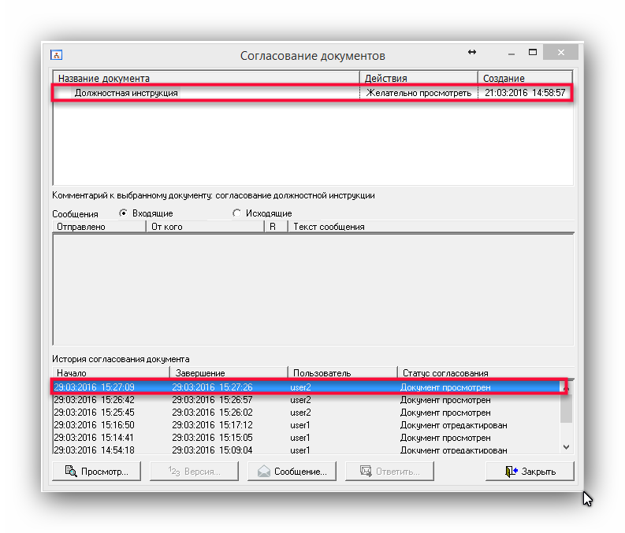

Меню «Согласованные документы»
Откроектся окно «Просмотр согласованных документов». В таблице будет отображен список уже согласованных документов для данного серверного проекта и пользователя.
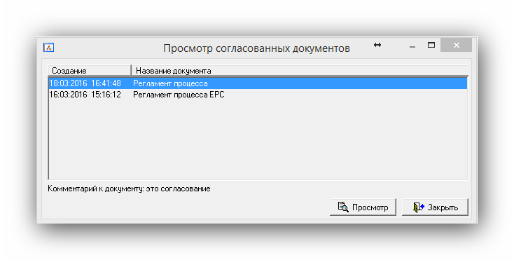

Меню «Удаление документов»
Отроектся окно «Удаление документов». В таблице отображаются как согласованные документы, так и документы еще участвующие в согласовании.
Для удаления документа выделите документ мышкой и нажмите кнопку «Удалить».
